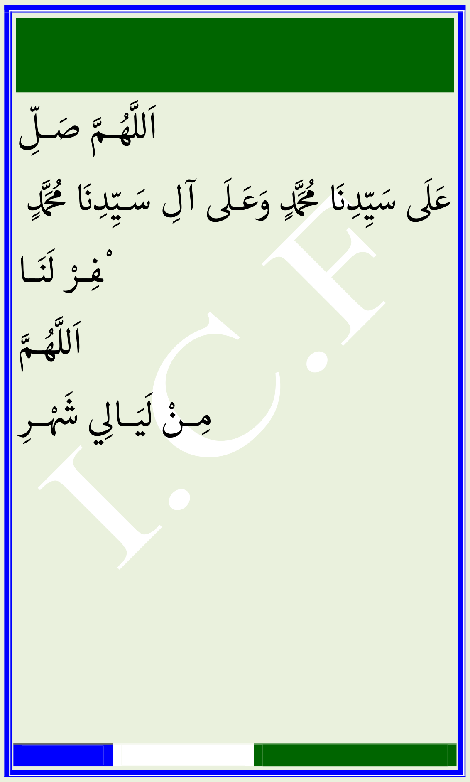
Xdmholn\v
tijapÅZpB
اَللَّ هُـمَّ صَـلِّ .رَبِّ الْعَـاملَِںى
َ ِاَحلَْمْـدُ هلِل
.عَىلَ سَيِّدِاى َ دمحمََُّ ٍ وَعَـىلَ آلِ سَـيِّدِاىَ دمحمََُّ ٍ
رَبَّ نَـا ظَملَْنَـا أَنْفُسَـنَا وَإِنْ ملَْ تَغْفِـرْ لَنَـا
اَللَّ هُـمَّ . وَرى>َْمحَْنَا لَنَكُـوںى ََّ مِـنَ احلَْـارسِِںى
َ
إِنَّ لَــكَ ىڡ ِ
لكُِّ لَــيْهلَ>ٍ مِــنْ لَيَــاىلِ
هس@َْــرِ
رَمَضَانَ عُتَقَاءَ وَطُلَقَاءَ وَخُلَصَاءَ وَأُمَنَاءَ
عُتَقَائِـــكَ جْعَلْنَـــا مِـــنْ اِ . مِـــنَ النَّ ـــارِ
وَطُلَقَائِــكَ وَخُلَصَــائِكَ وَأُمَنَائِــكَ مِــنَ
اى
َاَهللُ اى
َاَهللُ اَهللُ اِجْعَلْنَا اى
َ إِهلََنَا اى
َ . النَّ ارِ
Page: 1 / 3 By: I.C.F Xdmholns³d ZpB


َمِنَ السُّ عَدَاءِ املَْقْبُـولِںى
َ وَالَ حى> َR ْعَلْنَـا مِـن
رَبَّ نَـا تَقَبَّ ـلْ مِنَّ ـا . االْ[َشْـقِيَاءِ املَْطْـرُودِںى
َ
يَامَنَا وَقِيَامَنَـــا وَرُكُوعَنَـــا صَـــالَتَنَا وَصِـــ
)١(وَاجْـرىR ُْ وَحسُRُـودَاى َ وَحى> ََشُّ ـعَنَا وَتَضَــرُّ عَنَا
تَقْصِرى
َاىَ وَاسْـتَجِبْ دُعَائَنَـا إِنَّ ـكَ ( وَمى>َِّمْ )
رَبَّ نَا آتِنَـا ىڡ ِ
الـدُّ نْيَا . أَنْتَ السَّ مِيعُ الْعَلِمى
ْ
حَسَنَةً وَىڡ ِ
االْpخِرَةِ حَسَنَةً وَقِنَـا عَـذَابَ
رَبَّ نَا تَقَبَّ لْ مِنَّ ا إِنَّ كَ أَنْـتَ السَّ ـمِيعُ . النَّ ارِ
وَّ ابُ التَّ ـأَنْـتَ وَتُـبْ عَلَيْنَـا إِنَّ ـكَ . الْعَلِمى
ُ
.فليحقق". تقصرى
اى م ومى>ِّ "لعهل أوحص من ملكة : "تقصرى
اىواجرىR ُْ "قوهل )( ١
Page: 2 / 3 | By: I.C.F | Xdmholns³d ZpB


املُْذْنِبِںى
َ آمِںى
َ وَاغْفِرْ لَنَا اى
َ غَافِرَ. ُالرَّ حِمى
عَـىلَ ُالله وَصَـىلَّ . الـرَّ امحِِںى
َ اى
َأَرْمحََ رىR َِمحَْتِـكَ
. سَــيِّدِاى َ دمحمََُّ ٍ وَعَــىلَ آهلِِ وَحصَْبِــهِ أَمحRَْعِـــںى
َ
.الْعَاملَِںى
َ رَبِّ ِلِلهوَاحلَْمْدُ
hnXvdv \nkvImc tijw:
(١) (ثالاى@ً ) ِسُبْحَانَ املَْلِكِ الْقُدُّ وس
، رِضَاكَ مِـنْ حسَ َطِـكَ ـاَللَّ هُـمَّ إِىى ِّ
أَعُـوذُ بِـ
، وَبِـكَ مِنْـكَ ، وَمىRُِعَافَاتِكَ مِنْ عُقُوبَتِكَ
ثَنَاءً عَلَيْكَ أَنْتَ مكََا أَثْنَيْـتَ ـيالَ أُحْصِ
.، فَلَكَ احلَْمْدُ حَىى>َّ رى>َْىصَ عَىلَ نَفْسِكَ
ىڡ
الكردي عن ف احل..أما دعاء اللهم إىى
أعوذ رىR ضاك. ورى
فع صوته اىR لثالثة اهـ فتح املعںى
: قوهل ثالاى@ً ( ١
.االيعاب ما يهڡم أنه ال يكرر امك هو ظاهر الكم فتح املعںى
Page: 3 / 3 By: I.C.F Xdmholns³d ZpB

